1.1-1)
31 41 59 26 41 58
31 41 59 26 41 58
31 41 59 26 41 58
26 31 41 59 41 58
26 31 41 41 59 58
26 31 41 41 58 59 done
1.1-2)
INSERTION-SORT2(A)
for j ← 2 to length[A]
do key ← A[j]
i ← j – 1
while I > 0 and A[I] < key
do A[i + 1] ← A[i]
i ← i – 1
A[i + 1] ← key

1.1-3)
LINEAR-SEARCH(A, v)
i ← 1
while i ≤ length[A]
do if A[i] = v
then return true
i ← i + 1
return false

1.2-1)
SELECTION-SORT(A)
for i ← 1 to length[A] - 1
do min ← i
for j ← i + 1 to length[A]
do if A[j] < A[min] then
min ← j
exchange A[i] ↔ A[min]

בכל מקרה לולאת ה- for החיצונית תתבצע (n - 1) פעמים, והפנימיות גם (n - 1) פעמים, ובגלל הקינון נקבל כי זמן הריצה גם בזמן הטוב ביותר וגם בזמן הגרוע ביותר יקבע לפי לולאת ה- for המקוננת, כלומר 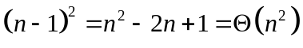.

1.2-2)
החיפוש הליניארי נעצר כאשר נמצא האיבר המבוקש v או כאשר האיבר v אינו קיים במערך.
במקרה הטוב ביותר, הערך v יהיה ערכו של האיבר הראשון במערך ואז הלולאה תרוץ פעם אחת בלבד ונקבל זמן ריצה 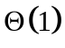. בממוצע, בהנחה שההסתברות שאיבר מסוים במערך הוא האיבר המבוקש היא 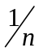, נאלץ לבדוק בממוצע מחצית מהמערך. במקרה הגרוע, האיבר המבוקש כלל אינו נמצא במערך, ולפיכך נאלץ לעבור על כל n איברי המערך, ולכן זמן הריצה יהיה 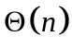.

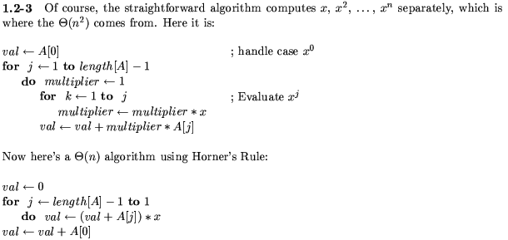

1.2-4)
By keeping only the leading polynomial, and ignoring constants, we get:
f(n) = θ(n³)

1.2-5)
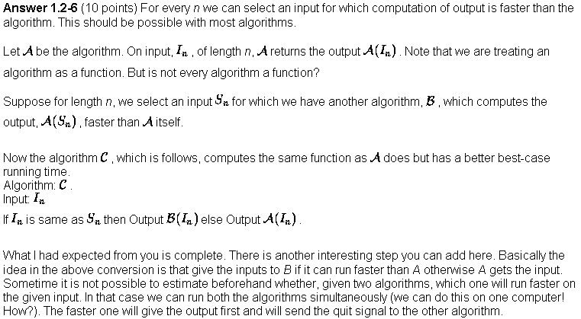

1.3-1)

3 9 26 38 41 49 52 57 (sorted sequence)
3 26 41 52

9 38 49 57
38 57

26 52

3 41

9 49

3 41 52 26 38 57 9 49 (initial sequence)

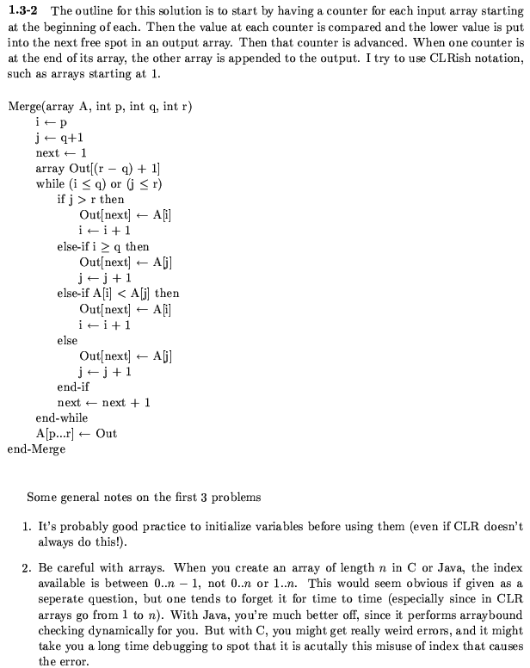

1.3-3)

T(n)= 2 if n=2;
2T(n/2) + n if n=2^{k} , k>1
To prove, T(n)=n lg n

Base case: (k=1) n=2, T(n) = 2(given), which is n lg n
Induction step: Assume true for n=2^{k}, to prove T(n)=n lg n for n= 2^{k+1}
Proof: Let n = 2^{k+1}
T(2^{k})=2^{k} lg 2^{k} (from assumption/induction step)
T(n) = T(2^{k+1})=2T(2^{k+1}/2) + 2^{k+1} = 2T(2^{k}) + 2^{k+1} = 2*2^{k} lg 2^{k} + 2^{k+1} = 2^{k+1} *(lg 2^{k} + 1)
= 2^{k+1} *(lg 2^{k} + lg 2) = 2^{k+1} *(lg 2^{k+1}) = n lg n

Hence, by induction T(n) = n lg n

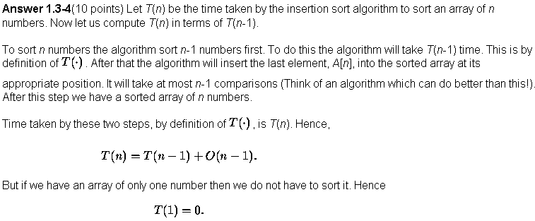

1.3-5)
BINARY-SEARCH(A, v, l, r)
while r ≥ l
do mid ← (l + r) / 2
if v = A[mid]
then return mid
if v < A[min]
then r ← mid – 1
else l ← mid + 1
במקרה הגרוע נחלק את המערך n בעצם כל פעם לשניים ונשווה את האמצע עם האיבר המבוקש. נחלק ב- 2 שוב ושוב עד n כלומר זמן הריצה הוא 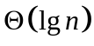.
1.3-7)
מעבירים את הקבוצה S למערך A בגודל n. איברי המערך יהיו שונים זה מזה.
ממיינים את המערך A בעזרת האלגוריתם מיון-מיזוג.
לכל איבר x של A, מבצעים חיפוש בינרי עבור הערך y = z - x. אם החיפוש מצליח (ומקבלים x ≠ y), מפסיקים ומחזירים תשובה חיובית.
PAIRS1(A)
n ← length[A]
MERGE-SORT(A)
for i ← 1 to n
do j ← BINARY-SEARCH(A, z – A[i])
if j > 0 and i ≠ j
then return true
return false
במקרה הגרוע, האלגוריתם מבצע פעם אחת את מיון-מיזוג ו- n פעולות חיפוש בינרי; לכן זמן הריצה יהיה 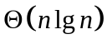.

1.4-1)
Insertion sort beats merge sort when

8n² < 64nlgn
- n < 8lgn
- which is true when 2 ≤ n ≤ 43

Modify merge sort so that it does insertion sort for input set size ≤ 43

1.4-2)
To find smallest n such that 100n² < 2^{n}
n=15. Solve by a program or calculator.

1.4-3)
REPEATE(x)
n ← length[x]
MERGE-SORT(x)
for i ← 1 to n
do j ← BINARY-SEARCH(x, xi)
if j > 0 and i <> j
then return true
return false

במקרה הגרוע, האלגוריתם מבצע פעם אחת את מיון-מיזוג ו- n פעולות חיפוש בינרי; לכן זמן הריצה יהיה .

1-1) Just calculate n by solving for f(n) <= t for the given values of t and f.

 | 1 second | 1 minute | 1 hour | 1 day | 1 month | 1 year | 1 century
lg n | 2¹⁰⁰⁰⁰⁰⁰ | 2⁶⁰⁰⁰⁰⁰⁰⁰ | 2³⁶⁰⁰⁰⁰⁰⁰⁰⁰ | 2⁸⁶⁴⁰⁰⁰⁰⁰⁰⁰⁰ | 2²⁵⁹²⁰⁰⁰⁰⁰⁰⁰⁰⁰ | 2³¹⁵³⁶⁰⁰⁰⁰⁰⁰⁰⁰⁰ | 2³¹⁵³⁶⁰⁰⁰⁰⁰⁰⁰⁰⁰⁰⁰⁰
N ^{0.5} | 10 ¹² | 3.6x10¹⁵ | 1.296x10¹⁹ | 7.46x10²¹ | 6.718x10²⁴ | 9.94x10²⁶ | 9.94x10³⁰
N | 10 ⁶ | 6x10⁷ | 3.6x10⁹ | 8.64x10¹⁰ | 2.59x10¹² | 3.153x10¹³ | 3.153x10¹⁵
N lg n | 62746 | 2801418 | 1.34x10⁸ | 2.754x10⁹ | 7.2x10¹⁰ | 8.03x10¹¹ | 6.85x10¹³
N² | 1000 | 7746 | 60000 | 293938 | 1609347 | 5615158 | 56151580
N³ | 10 ² | 391 | 1531 | 4417 | 13720 | 31559 | 146462
2^{n} | 19.93 | 25.83 | 31.74 | 36.33 | 41.23 | 44.84 | 51.48
N! | 9 | 11 | 12 | 13 | 15 | 16 | 17

1-2)
א.
על כל תת-רשימה באורך k, מיון הכנסה רץ בזמן 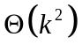. עבור כל n/k התת-רשימות, זמן הריצה יהיה 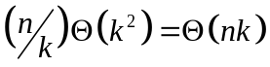.
ב.
נתבונן בעץ הרקורסיה של האלגוריתם. בכל גובה i, i = 0, 1, ..., lg(n/k), קיימות 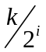 תת-רשימות באורך 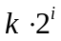 כל אחת.
בכל גובה i, i = 0, 1, ..., lg(n/k), ממזגים (בזוגות) את 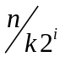 התת-רשימות שבגובה i – 1 ומקבלים את התת-רשימות שבגובה i. זמן הריצה יהיה 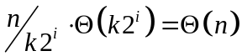.
לכל lg(n/k) רמות המיזוג מתקבל זמן הריצה הכולל: 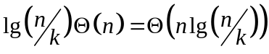.
ג.
כדי שזמן הריצה של הגרסה החדשה של מיון-מיזוג יהיה שווה לזמן הריצה של מיון-מיזוג הרגיל, חייב להתקיים התנאי 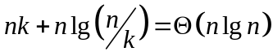. זה קורה אם ורק אם מתקיים אחד משני התנאים הבאים (לפחות): 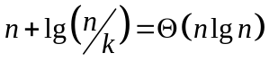 או 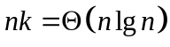. התנאי הראשון מתקיים אם k קבוע; השני מתקיים אם 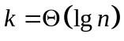. לכן הערך האסימפטוטי הנדרש של k הוא .
ד.
זמן הריצה של האלגוריתם נתון ע"י הביטוי: T(n, k) = Ank + Bnlg(n/k) = Ank + Bnlgn – Bnlgk
כאשר A ו- B הם קבועים חיוביים המאפיינים את שני השלבים של האלגוריתם.
מהנגזרת הראשונה מתקבל: 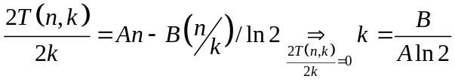
מהנזגרת השניה נובע: 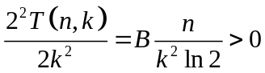.
לכן 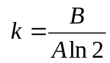מגדיר מינימום (יחסית ל- k) של הפונקציה T(n, k).
מסקנה: אם באפשרותינו לחשב את הקבועים A ו- B, עלינו לבחור את הערך .
1-3)
- חמשת ההיפוכים במערך <2, 3, 8, 6, 1> הם: (2,1), (3,1), (8,6), (8,1), (6,1).
- המערך מכיל את המספר הגבוה ביותר של היפוכים הוא מערך ממוין בסדר יורד. כי כל מספר במיקום ה- i יהיה בהכרח גדול מכל המספרים במקומות שאחריו. סה"כ מספר ההיפוכים:
- מספר ההיפוכים הוא סכום. אם נעשה אלגוריתם – סכום זמני הריצה של האלגוריתם יבטא את זמן הריצה – לפי מה שראינו בסעיף ב' מדובר ב- 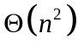 שזה זמן הריצה של מיון הכנסה.

